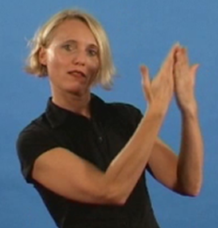
5. Martin Luther

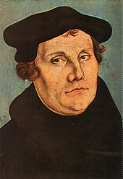

Was hat Luther toll gemacht? Male oder schreibe:

